序号

新疆大学软件学院
2024-2025学年第二学期

《计算机组成原理与汇编语言程序设计》

课程实验报告


学 号：20232501693
姓 名：王安川
班 级：软件23-16
教 师：刘进
时 间：2025 年 4月 13日

实验三 全加器
一、实验学时：课堂2学时，课后2学时
二、实验目的
1） 熟悉Logisim软件的使用方法。
2） 掌握四位全加器电路实现方法。
三、实验要求
1） 做好实验预习，复习基本数字逻辑电路的原理，掌握实验元器件的功能特性。
2） 按照实验内容与步骤的要求，独立思考，认真仔细地完成实验。
3） 写出实验报告。
四、实验内容
本次实验使用Logisim软件实现一位全加器，四位串行加法器，四位并行加法器。
四位并行加法器电路图如下：
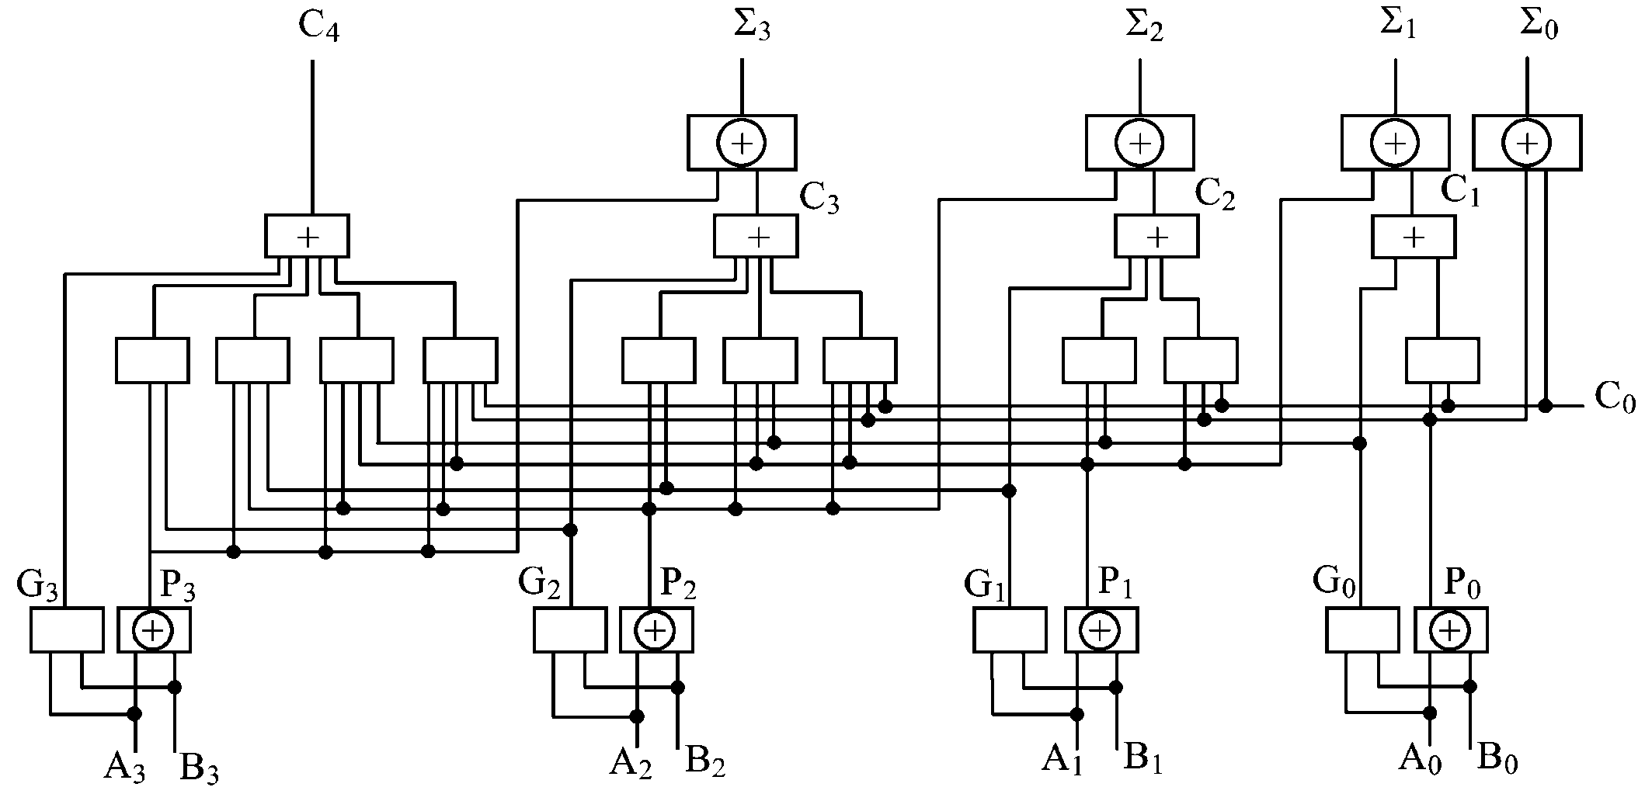
图2-1 四位并行全加器电路图
请列出上述提到一位全加器，四位串行加法器，四位并行加法器等逻辑表达式，最后在Logisim中实现连线，并测试逻辑是否正确。
五、实验步骤
①全加器
是指对输入的两个二进制数相加（A与B）同时会输入一个低位传来的进位（Cin），得到和数（SUM）和进位（Cout）；一位全加器可以处理低位进位，加数A与B通过异或运算后的结果与加数Cin进行异或运算，即S=A⊕B⊕Cin
- 加数A与B的异或运算结果Sum与进位加数进行与运算，加数A与B进行与运算，两个运算的结果通过或门来组成最后的进位加数结果Cout，真值表如图：
A | B | Cin | Sum | Cout
0 | 0 | 0 | 0 | 0
0 | 0 | 1 | 1 | 0
0 | 1 | 0 | 1 | 0
0 | 1 | 1 | 0 | 1
1 | 0 | 0 | 1 | 0
1 | 0 | 1 | 0 | 1
1 | 1 | 0 | 0 | 1
1 | 1 | 1 | 1 | 1

- 连线：
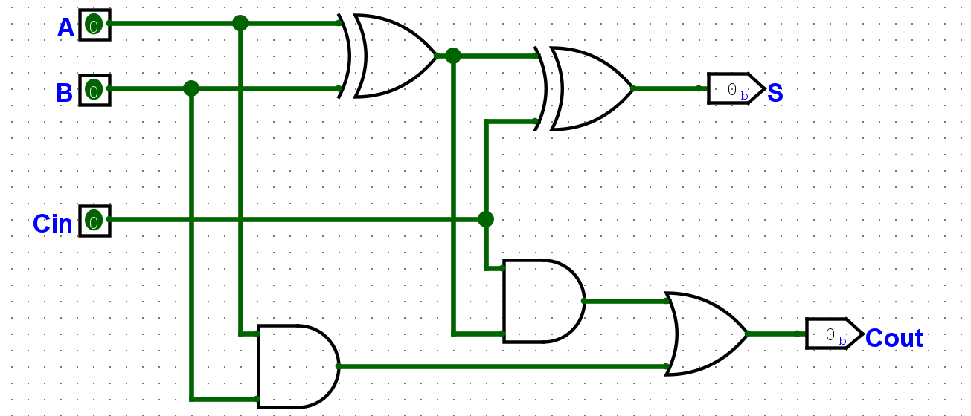
- 连线测试:
选择0 0 1 和 1 1 1 进行测试：
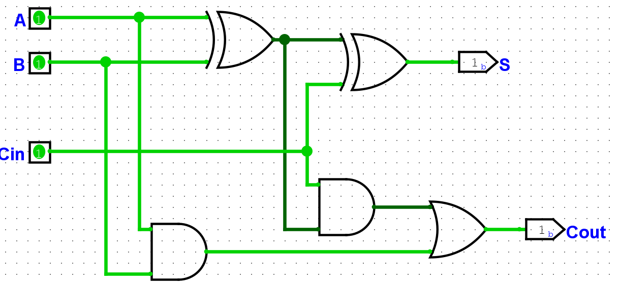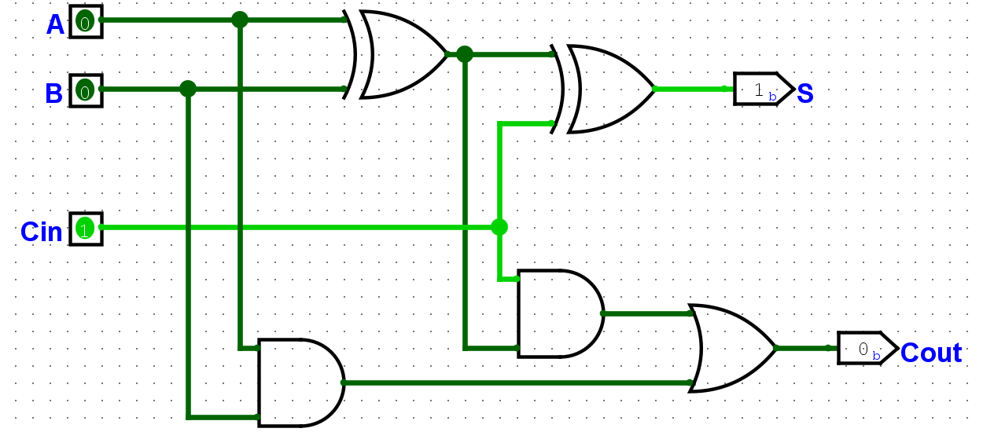
可以发现，与真值表中对应的数值相同，全加器连线成功。
②四位串行加法器
四位串行加法器是实现两个 4 位二进制数相加的数字电路。它采用串行进位方式，将加法操作逐位进行，每一步只处理一位二进制数的加法，并在必要时产生进位信号 ，低位全加器的进位输出会传递到相邻高位全加器的进位输入。与并行加法器相比，其电路结构相对简单，但运算速度较慢 。
逻辑表达式：

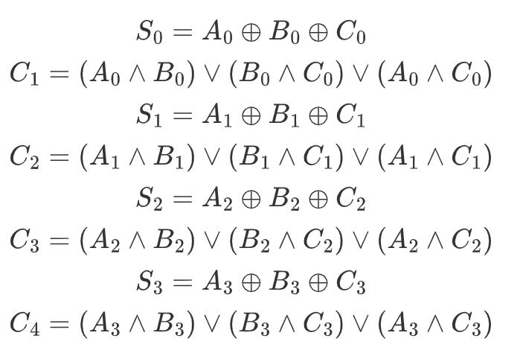
在logisim软件中进行连线，其中，A0、A1、A2、A3分别代表一个二进制四位数的每一位的值，B字母与其定义相同。如下图：
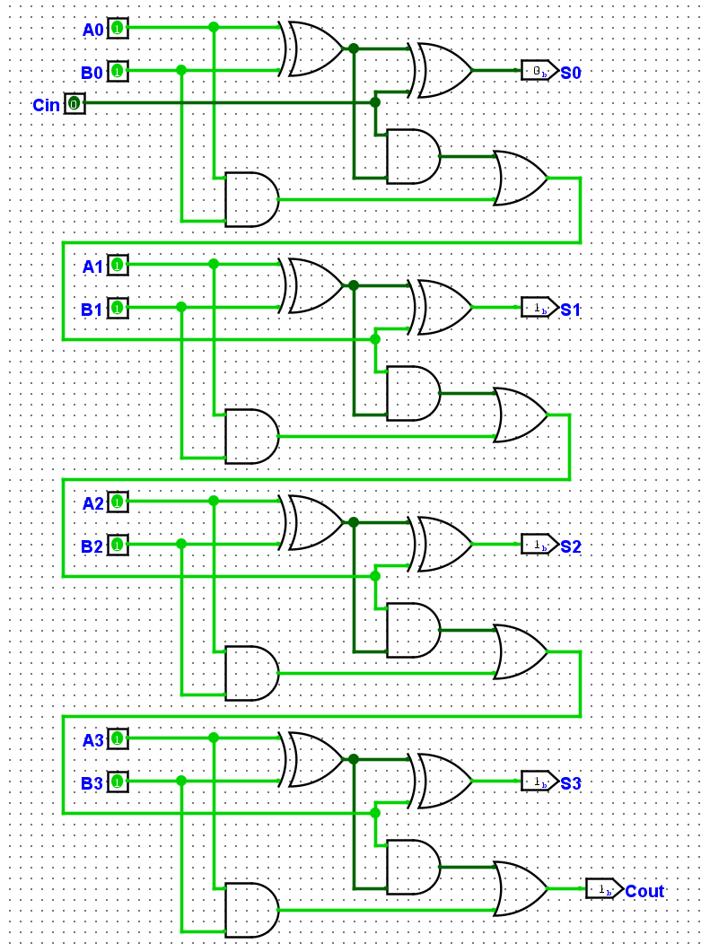

对连线进行测试选择0010（2） 0110（6）这两个数，测试结果是否为1000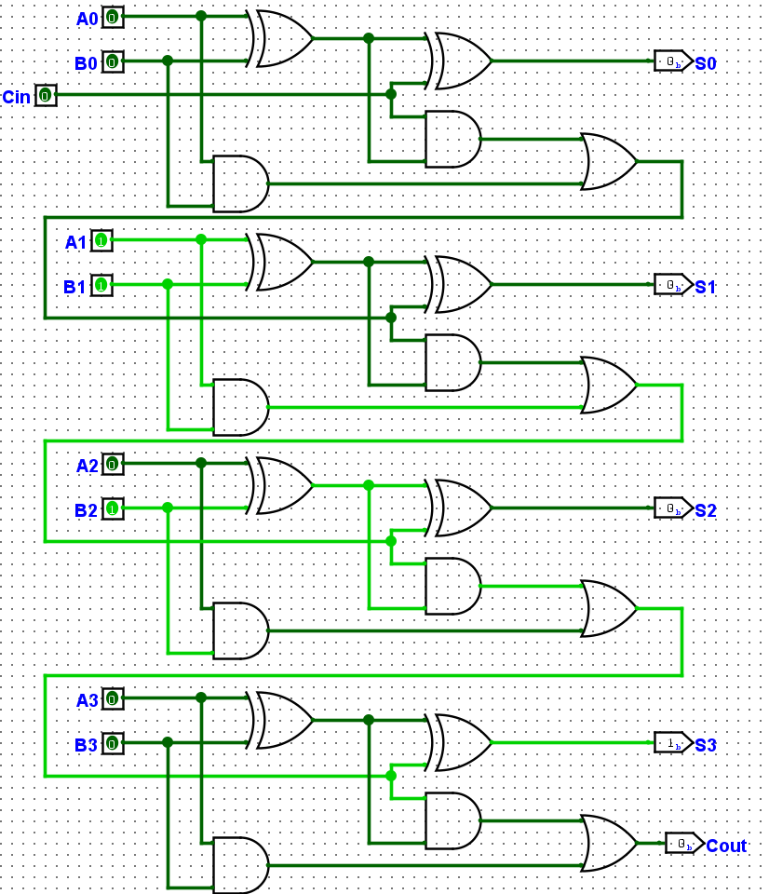

结果与预期相符，连线成功
③四位并行加法器：
四位并行加法器是能同时对两个 4 位二进制数进行相加运算的组合逻辑电路 。其核心基于全加器原理，全加器能对两个 1 位二进制数及来自低位的进位进行相加，产生本位和与向高位的进位。四位并行加法器则是将 4 个全加器并行组合，可同时处理 4 位数据的相加。
逻辑表达式:
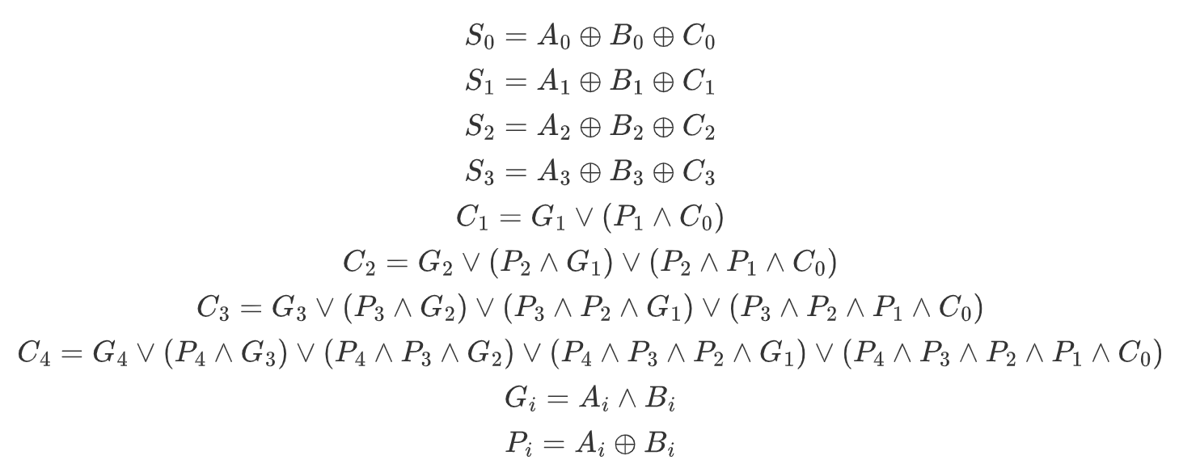
在logisim进行实现，画出对应的电路图，其中，A0、A1、A2、A3分别代表一个二进制四位数的每一位的值，按照从A0到A3的顺序依次代表四位二进制数从低位到高位的每一位的值。B0、B1、B2、B3分别代表另一个二进制四位数的每一位的值，按照从B0到B3的顺序依次代表四位二进制数从低位到高位的每一位的值。Z0、Z1、Z2、Z3分别代表前两个二进制四位数的和的每一位的值，按照从Z0到Z3的顺序依次代表四位二进制数从低位到高位的每一位的值。C0代表向最低位的进位，C4则代表最高位的进位。

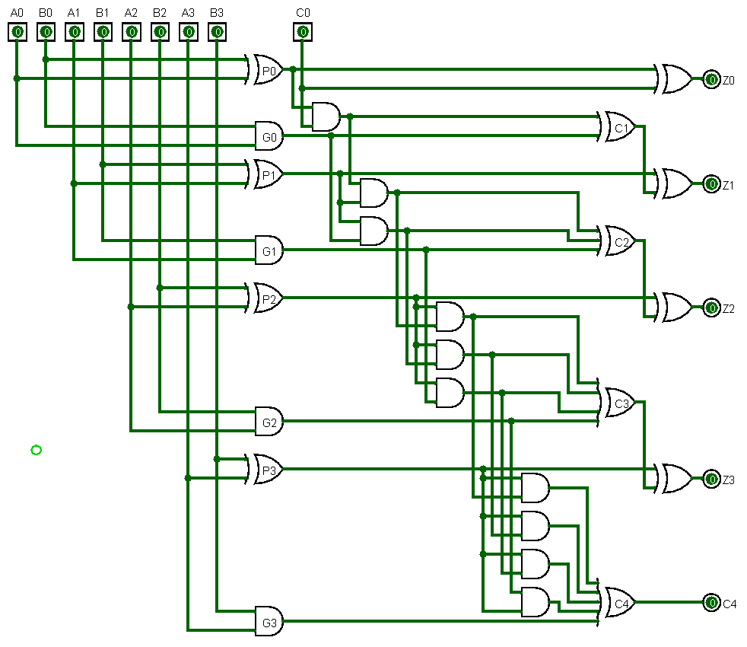
对其进行测试，输入数据，模拟1001+1101，易得结果为0110，并且最高位产生进位1。我们将A0、A3、B0、B2、B3分别置1，我们发现，输出结果为0110，同时，最高位的进位C4为1，说明最高位产生了进位，符合预期，测试正确。
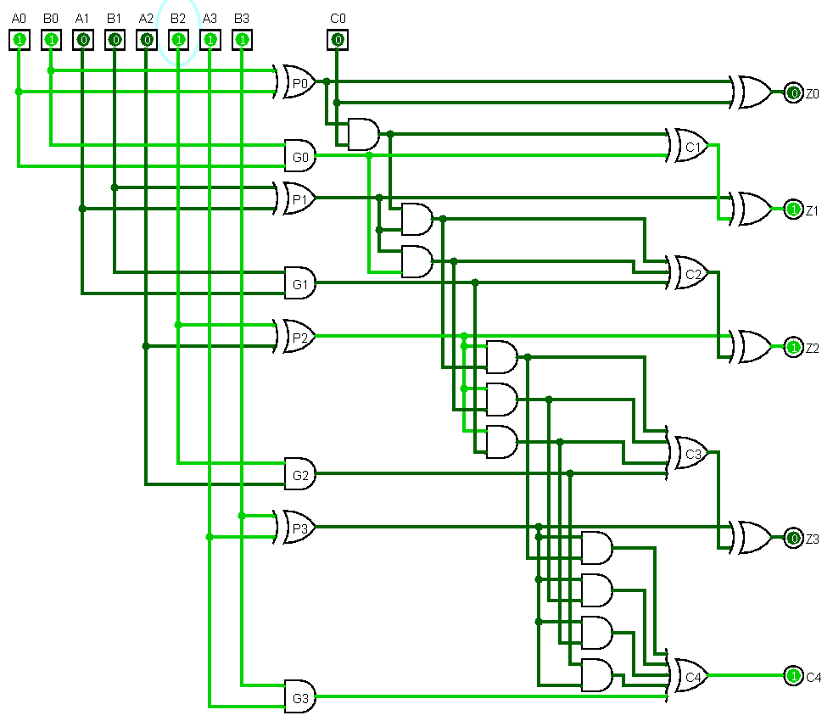
六、实验小结（包括问题和解决办法、心得体会、意见与建议等）
1. 问题与解决办法
在设计四位并行加法器的过程中，我最初在进位连线部分出现了逻辑错误，导致输出结果不符合预期。经过对全加器真值表的仔细分析，我发现是进位信号连接顺序错误，随后我重新整理了加法器之间的连接逻辑，确保每一位的进位正确传递，最终问题得以解决。
此外，在 Logisim 中进行复杂电路连线时，元件较多，界面较为密集，导致部分连接线不清晰、易混淆。为了解决这一问题，我合理排布了器件位置，并使用颜色和注释功能提高了电路的可读性和调试效率。
2. 心得体会
通过本次实验，我不仅掌握了全加器的逻辑实现方式，还加深了对串行和并行加法器工作原理的理解。实验提高了我动手搭建数字电路的能力，也让我体会到了逻辑严谨和细致操作在数字电路设计中的重要性。

实验报告等级
实验报告成绩
批改时间

